Конспект внеклассного мероприятия
по математике в 5-х классах
«Остров сокровищ»

Цели: Формировать математическую культуру учащихся.
- Развивать логическое, абстрактное мышление, память, внимание, сообразительность.
- Расширить кругозор учащихся.
- Стимулировать интерес к предмету.
- Воспитывать взаимопомощь, самоорганизацию.
- Разнообразить деятельность учащихся во внеурочное время.
План.
- Организационный момент.
- Разминка.
- Этапы игры.
- Конкурс с болельщиками.
- Итог.
ХОД МЕРОПРИЯТИЯ:
I. Организационный момент
– Добрый день, ребята! Я очень рада видеть вас! Надеюсь, и у вас тоже хорошее настроение. Сегодня мы с вами побываем на необитаемом острове, где спрятан клад с сокровищами.
Пират: Ой, а что вы делаете на моем острове?
Учитель: Мы с ребятами хотим найти сокровища.
Пират: Сомневаюсь, клад могут найти только самые смелые и умные ребята. А эти «малыши» что умеют?
Учитель: Умеют решать задачи, отгадывать ребусы, кроссворды, решать логические задачи.
Пират: Хорошо. Это мы и проверим. Чтобы получить клад, надо пройти испытания, преодолеть препятствия. Каждый верный ответ оценивается в один балл. Время каждого испытания ограничено. Кто первый и с наибольшим количеством баллов пройдет испытания, тот и получит клад.
Учитель: Хорошо, но, прежде чем отправиться искать клад, проведем тренировку. Наши команды будет судить компетентное жюри:

А ты будешь мне помогать.
II. Разминка
– Назовите как можно больше пословиц, содержащих числительные, например, “Один в поле не воин”. (Ребята приводят свои примеры.)
– Мы желаем вам удачи. В путь!
III. Этапы игры
“Дешифровщики”
Каждой команде предлагается решить ребусы. На листочках записываете отгаданные ребусы. Каждый ребус показан на экране будет 15 секунд, в течении которых вы должны будете отгадывать ребусы.
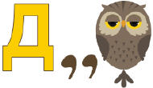два 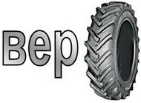вершина
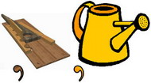линейка степень
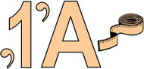 диаметр 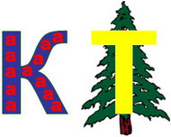 показатель
точка 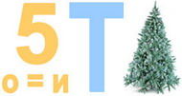 числитель
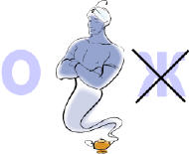 один 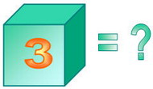27 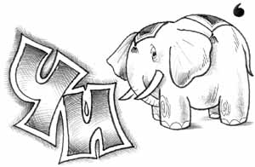
число

“Эрудиты”
Командам предлагается разгадать кроссворд:
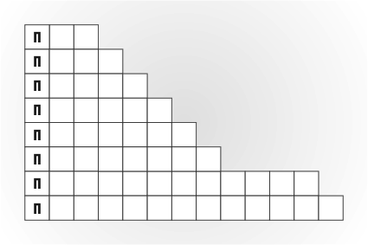
Вопросы к кроссворду:
1. Мера массы концаVII века, равная 40 фунтам.
2. Знак арифметического действия.
3. Обычно его проводят в больших городах по праздникам, может быть военным или числовым.
4. Последовательность чисел и знаков арифметических действий.
5. Сотая часть целого.
6. Для его нахождения необходимо знать длины сторон фигуры.
7. Действие, увеличивающее число в несколько раз.
8. Четырехугольник, у которого все углы прямые.
Ответы:
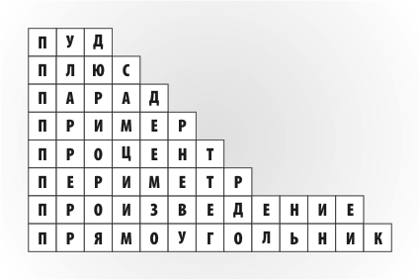
Чтоб кроссворд разгадать,
Надо очень много знать
И про числа, и про знаки,
Про их свойства

“Прошлое”
Команды должны ответить на вопросы из истории математики, записав ответы на листочках.
Вопросы:
- Назовите первую женщину – математика, которая писала стихи, повести и пьесы. (Софья Ковалевская)
- Какие книги написал профессор математики Чарльз Латуидж Доджсос, он же Льюис Кэрролл? (“Алиса в стране Чудес”, “В Зазеркалье”)
- Кому принадлежат эти строки: “Математику уже затем учить надо, что она ум в порядок приводит”? (Ломоносову)
- Немецкий ученый, которого называют “ королем математики”. (Гаусс)
- Назовите науку о числах. (Арифметика)
- В какой области наук не присуждают Нобелевскую премию? (Математика)
- Как назывались древние счеты у греков и римлян? (Абак)
- Что произнес Архимед, выскакивая из ванны? (Эврика)
“Логогрифы”
Выполните задание: Загаданное слово делится на части, причем каждая составляющая - самостоятельное слово. Вам надо отгадать эти части, затем их сложить, и вы сможете получить новое слово.
Итак, отгадайте слова. Право ответа предоставляется той команде, которая первая поднимет руку.
1. Предлогом стоит в моем начале,
В конце же – загородный дом.
А целое мы все решали
И у доски, и за столом. (За + Дача = Задача.)
2.Игра – в ней лошади нужны,
К игре проступок пристегни.
И называй, дружочек, смело
То, что давно уже не цело. (Поло + Вина = Половина.)
3.Первый можно завязать,
Если галстук папин взять.
А второй, словарь листая, -
Мера скорости морская. (Узел.)
4.Две ноты – два слога,
А слово – одно,
И меру длины
Означает оно. (Ми + Ля = Миля.)
5.Первое – летом, весной выпадает,
Льдинками все то в садах побивает.
Ну, а второе – мужчин украшенье,
Нету у многих его, к сожаленью.
А вот все вместе – то мера углов,
Температуры горячих голов. (Град + Усы = Градусы.)
6. Вначале – двойка. Далее – мужчина,
Высокого он титула и чина.
А слово целиком – обозначенье,
Дробящее на дозы обученье. (Пара + Граф = Параграф.)
“Архитекторы”
На данном этапе команды решают Задачи со спичками.
1. Положи 12 спичек так, чтобы получилось 5 квадратов.
2. В фигуре, построенной в предыдущей задаче, убери 4 спички так, чтобы осталось два одинаковых квадрата.
3. В фигуре задачи № 1 убери 2 спички, чтобы осталось два квадрата разного размера.
Ответы: 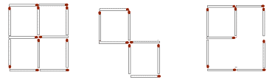
“Умники”
– А сейчас, самый сложный этап – вам предстоит решить задачи:
1. Сколько ног всего плясали
Целый день на карнавале:
Осьминог, жираф, свинья
И еще, в присядку, я? (18)
2. Меньше в десять раз, чем метр,
Всем известно – … (дециметр).
3. Сережа шел по лестнице. Шагая через две ступени, он считал: “Один, два, три, четыре…” Когда ему нужно было сказать “пять”, то оказалось, что осталась одна ступенька. Сколько всего ступенек на лестнице? (14)
4. Дима и Гена занимались спортом и любили читать книги. Кто-то из них играл в шашки, кто-то в футбол, кто-то читал Лермонтова, кто-то читал Пушкина. Кто во что играл и что читал, если футболист не читал Лермонтова, а Дима не играл в футбол?
IV. Конкурс с болельщиками проводит пират.
– Пока команды выполняют задания, проводится конкурс болельщиков “Заработай для команды балл”.
– Ребята, вы можете помочь своим командам, отвечая на вопросы. Каждый правильный ответ – дополнительный балл команде.
Вопросы:
1.Предмет для демонстрации симметрии. (Зеркало)
2.Цифровой знак, обозначающий отсутствие величины. (0)
3. Чему равен вес соли, которую надо съесть, чтобы хорошо узнать человека? (Пуд)
4. Третья степень числа. (Куб)
5. Приплюснутый круг (овал).
6. Английская мера длины, давшая имя героине известной сказки. (Дюйм)
7. Заменитель числа 1 при счёте. (Раз)
8. Шесть квадратов на двенадцати рёбрах. (Куб)
9. Между плюсом и минусом. (Ноль)
10. Единица измерения углов. (Градус)
11. Дуэт в кубе. (Восемь)
12. Этим математическим способом размножаются простейшие организмы. (Деление)
13.Нахождение неизвестного. (Решение)
14. Единица со свитой из шести нулей. (Миллион)
15. Эту неотъемлемую часть геометрической фигуры можно превратить в полезное ископаемое при помощи мягкого знака. (Угол)
16. Что такое жидкий килограмм? (Литр)
17. Вопрос для решения. (Задача)
19. Какую скорость развивает во время полёта птица Эму? (Страусы не летают)
20. Названия многих русских городов произошли от числительных: Семипалатинск, Семилуки, Пятигорск. А какой город был назван в честь наибольшего числа? (Тюмень, от тюркского слова «тумен» - 10 000.)
21. Какой город России назван «в честь» знака математической операции? (Минусинск, Красноярский край.)
22.Назовите «математические» растения. (Тысячелистник, столетник, золототысячник.)
23.В какие цифры «одеваются» люди? (В костюм-двойку, костюм-тройку и костюм-четверку)
24. Какие цифры «пишут» лётчики на небе?(Восьмёрки.)
25.Назовите «математические» упражнения «школы» фигурного катания. (Круг, тройка, двукратная тройка, скобка, восьмёрка.)
V. Итог игры
После нахождения клада жюри подводит итоги, объявляет результаты и проводится награждение команд.

